Консультация для родителей «Осторожно гололёд»

Подготовила воспитатель МКДОУ д/с №3 "Улыбка" Хайбульдинова М.Н.

Г ололед - это слой плотного льда, образовавшийся на поверхности земли, тротуарах, проезжей части улицы и на предметах (деревьях, проводах и т.д.) при намерзании переохлажденного дождя и мороси (тумана). Обычно гололед наблюдается при температуре воздуха от 0°С до -3°С. Корка намерзшего льда может достигать нескольких сантиметров.

Г ололедица - это тонкий слой льда на поверхности земли, образующийся после оттепели или дождя в результате похолодания, а также замерзания мокрого снега и капель дождя.

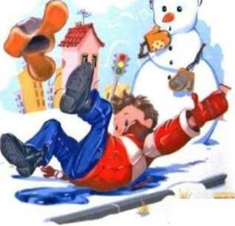

Действия во время гололеда (гололедицы)

Если в прогнозе погоды дается сообщение о гололеде или гололедице, примите меры для снижения вероятности получения травм. Подготовьте малоскользящую обувь, прикрепите на каблуки металлические набойки или поролон, а на сухую подошву наклейте лейкопластырь или изоляционную ленту, можете натереть подошвы песком (наждачной бумагой). Передвигайтесь осторожно, не торопясь, наступая на всю подошву. При этом ноги должны быть слегка расслаблены, руки свободны. Пожилым людям рекомендуется использовать трость с резиновым наконечником или специальную палку с заостренными шипами. Г ололед зачастую сопровождается обледенением.

Не стойте близко к краю проезжей части на остановках общественного транспорта, т.к. при торможении или трогании с места автобус, маршрутку может занести.

Особо внимательными будьте при переходе улицы в установленных для этого местах. Не начинайте свое движение до полной остановки автотранспорта.

Помните, что тормозной путь автомобиля значительно увеличивается в условиях гололедицы!

Лед на водоемах еще рыхлый и непрочный, поэтому нельзя использовать его для катания и переходов. В это время выходить на его поверхность крайне опасно.

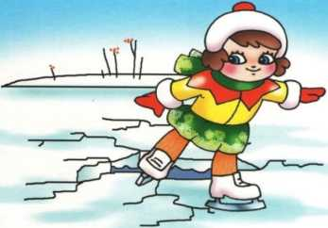

Уважаемые родители, Ваш ребёнок должен чётко знать, что нельзя:

* собираться группой на небольшом участке льда,
* проверять прочность льда ударами ног, палками, камнями, клюшками,
* переходить водоем по неокрепшему льду друг за другом на небольшом расстоянии,
* идти по льду, засунув руки в карманы.

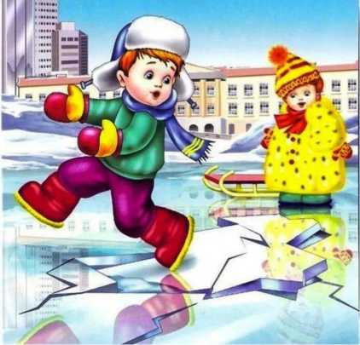

Консультация для родителей «Зимние забавы»

Подготовила воспитатель МКДОУ д/с №3 "Улыбка" Хайбульдинова М.Н.

Чтобы получить удовольствие от зимы, необходимо правильно  
организовать свой досуг. Зимние развлечения для детей увлекательны и  
разнообразны: различные игры на снегу, лепка снеговика и лепка снежной  
крепости, игра в снежки, веселое катание с горки на санках.

Зимние развлечения не только доставляют детям необыкновенную радость,  
но и приносят пользу для здоровья. Зимние детские игры на свежем воздухе  
гораздо полезнее, чем занятия в закрытом помещении.

Во что же можно поиграть?

Снежные скульптуры.

Самое распространенное занятие - это лепить снеговика. Но можно  
придумать и множество других композиций, например, ежик (слепить шар из  
снега, из сухих веточек сделать колючки, из камешков - носик, ротик и глазки),  
лягушка (два овальных шара поставить друг на друга и дополнить скульптуру  
лапками, глазками, широким ртом из веток).

Можно принарядить снеговиков. Шапка и шарф вполне традиционные

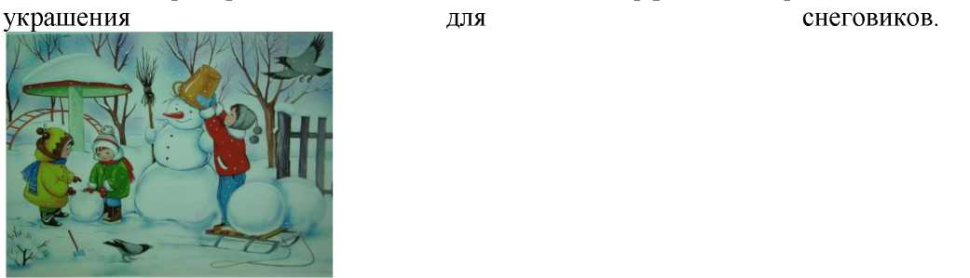

Рисунки на снегу.

Взяв палочку, на снегу можно изобразить причудливые картины.

Если заранее принести из дома бутылочку с подкрашенной водой, то ваши рисунки будут яркими и красочными.

**Снежные краски.**

Для разнообразия ваш снег можно сделать цветным. Для этого возьмите полстаканчика воды и добавьте туда пищевого красителя. Дайте ребенку несколько таких стаканчиков с разными красками. Разбрызгивая краски на снег или наполняя им стаканчики, он получит подкрашенный снег, из которого можно делать шарики, разные фигурки.

Это очень удобный момент познакомить ребенка с особенностями цветовой гаммы.

С помощью обычной пипетки и подкрашенной воды можно рисовать картинки на снегу. Можно раскрасить готовую скульптуру из снега.

**Снежки.**

Игра в снежки, прыжки в снег. Активные физические упражнения способствуют укреплению здоровья и поднимают настроение!

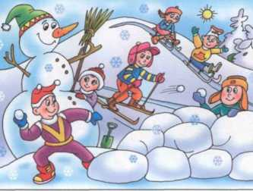

Ангелы из снега.

Лягте на спину на снег. Отведите руки и ноги в стороны, а затем вернитесь  
в исходное положение. Аккуратно встаньте и рассмотрите с ребенком, какие  
ангелы у вас получились; обсудите, чей ангел самый большой, чей самый  
маленький.

Покатились санки!

Катание на санках даже можно превратить в соревнование.

Следопыты.

Дети любят рассматривать собственные следы на свежевыпавшем снегу.

Также с детьми можно рассматривать и угадывать следы птиц и животных.

Попади в цель.

Наберите снега и слепите из него снежки. Подготовьте цель - ею может  
быть дерево или круг в снегу. Пусть ребенок метко попадает в цель.

Пятнашки.

Попытайтесь идти след в след друг за другом таким образом, чтобы сначала  
Ваш ребенок наступал на ваши, а затем вы на его следы.

Покорми птичек.

Познавательное и полезное занятие — кормление птиц зимой. Привлеките  
ребенка к изобретению кормушки.

А можно и просто покидать крошки птичкам, рассказывая ребенку,

интересные факты из жизни птиц.

Зима — время не только развлечений, но и работы по чистке от снега (крыльца, двора, машины и так далее). Вы можете привлечь своего ребёнка к труду, выдав ему лопату соответствующего размера. После сгребания снега

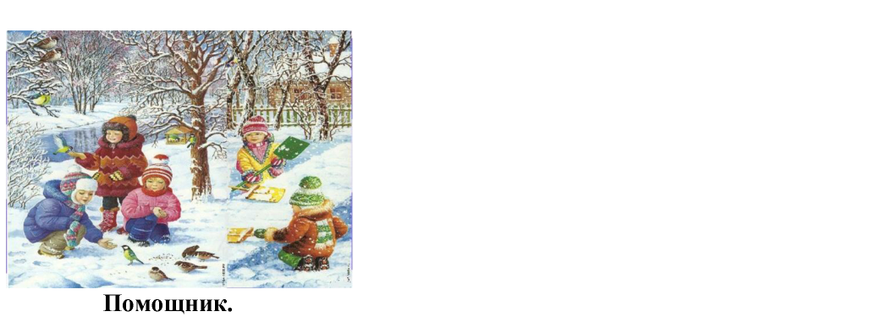

лопатой можно подмести лавочки и качели веничком - это доставит большое удовольствие ребенку.

Главное — показать пример и делать все с удовольствием и улыбкой на лице. Тогда в будущем эта работа будет ассоциироваться у ребенка только с положительными эмоциями, и он с радостью будет вам помогать.

Зимние детские развлечения на этом не ограничиваются. Существует огромное количество игр на снегу, начиная с простой игры в снежки и заканчивая целыми видами спорта (лыжи, коньки, хоккей, и т.д.).

Зима - отличное время для совместного досуга с детьми. Подскажите своему ребенку, как провести зимние деньки с пользой и интересом.

